Kurze Einführung
Schulserver ISurf

- Öffne die App auf der Startseite deines Tablets.
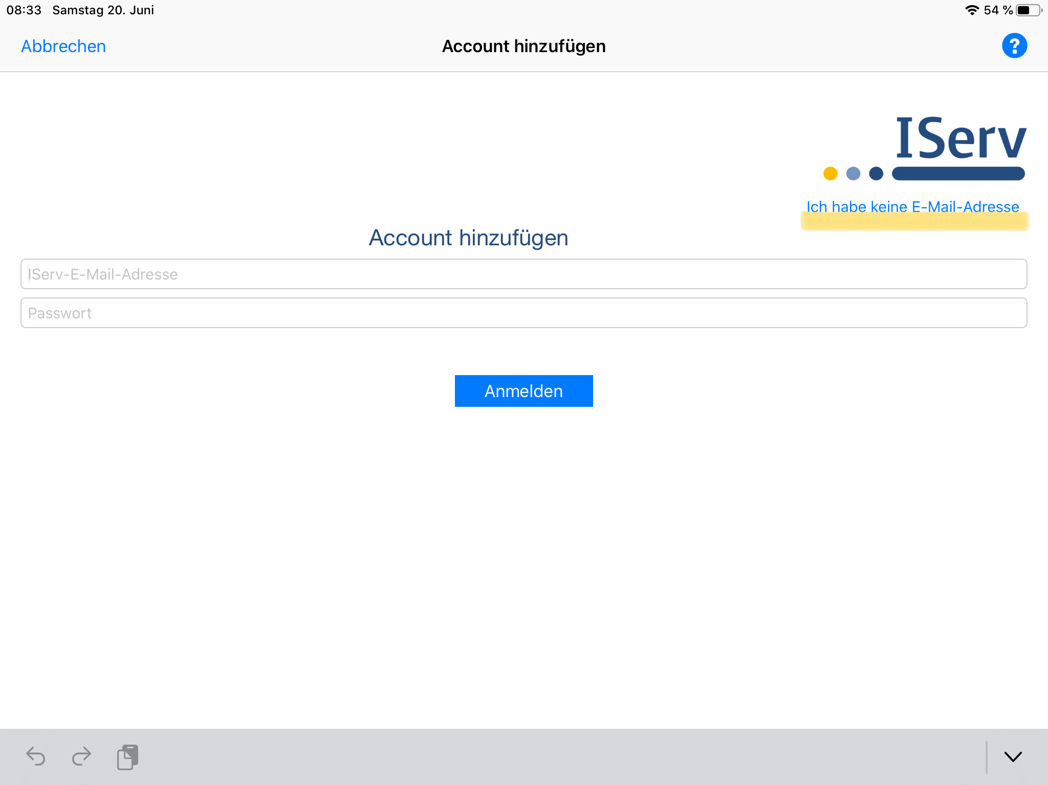
- Klicke auf „Ich habe keine E-Mail-Adresse“ und die Ansicht wechselt

- Gib folgende Anmeldedaten ein:
gs-lipperode-lipperbruch.schulserver.de
vorname.nachname WICHTIG: BEIDES KLEIN
Geburtstag TTMMJJJJ
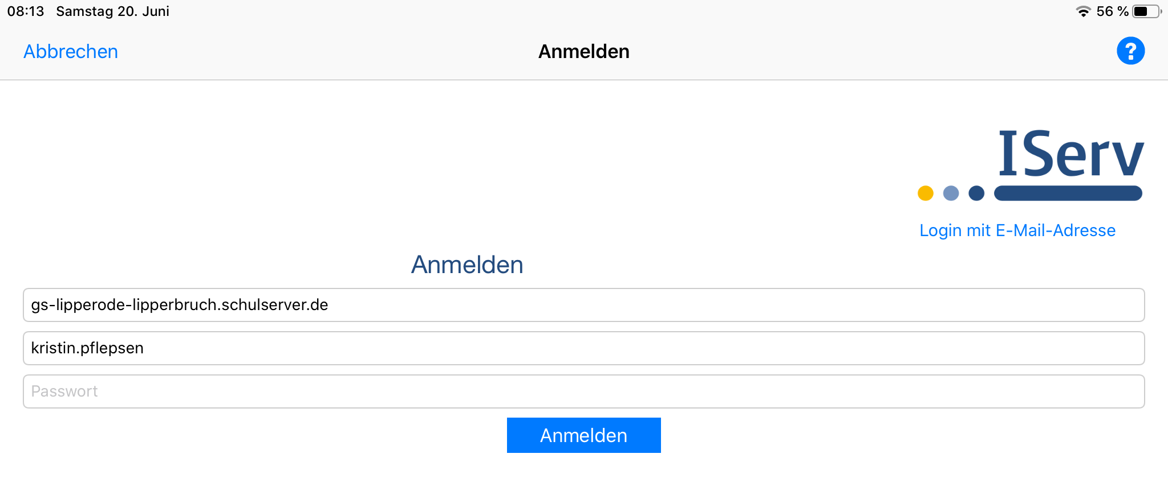

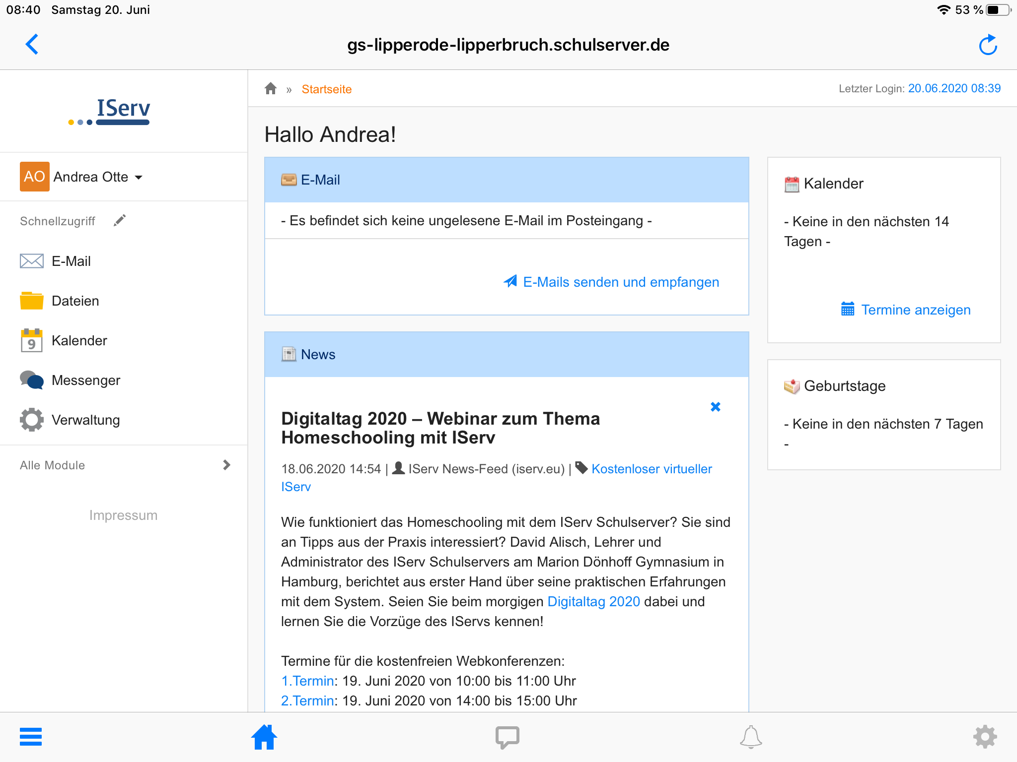
- Nun bist du auf deiner Seite / Startseite

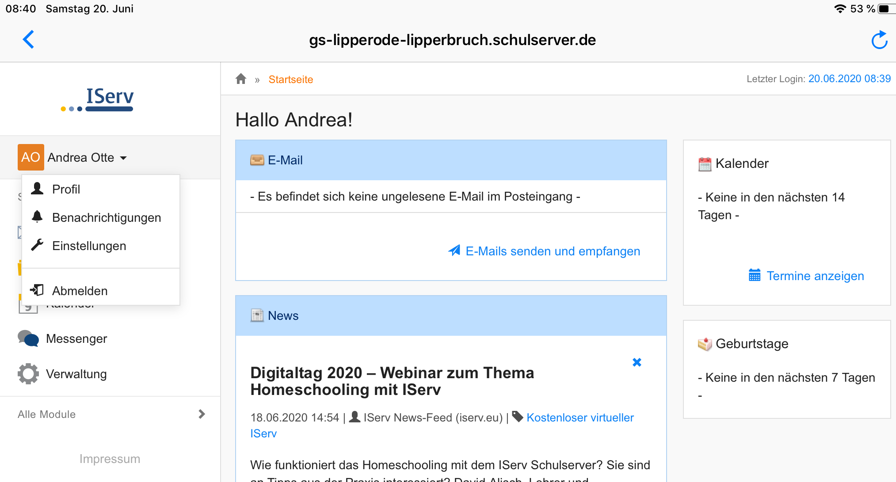
- Hier kannst du deine Daten einsehen und ändern.

- Gehe auf deinen Namen und dann auf „Profil“.
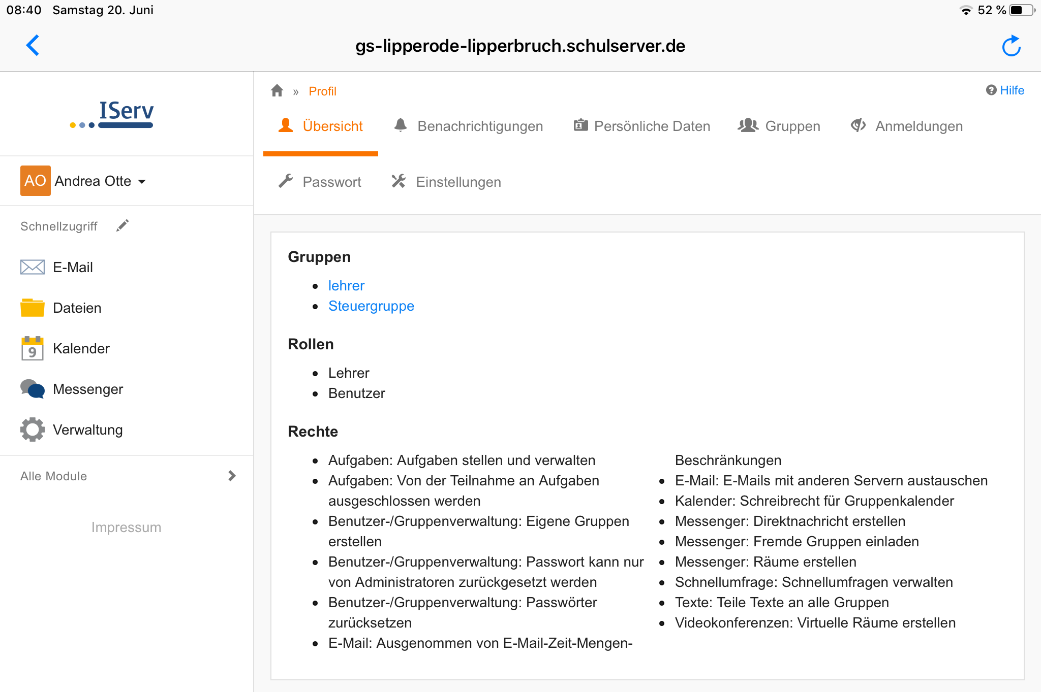
- Es wird gezeigt, welchen Gruppen du angehörst und welche Rolle du hast. Der Bereich „Rechte“ ist vorerst uninteressant.

- Du sollst nun dein Passwort ändern.
Dein Passwort (Geburtstag) soll geändert werden in:

KopiernummerNachname#
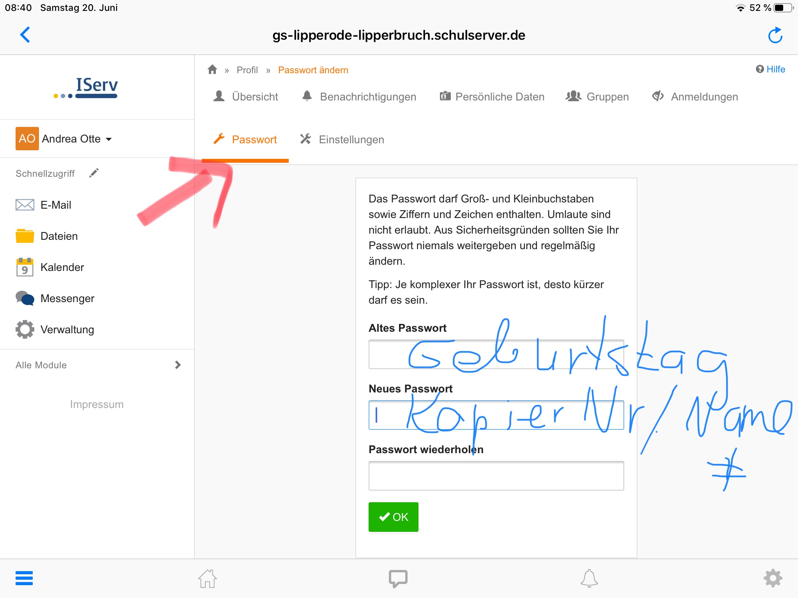

- Wähle im linken Bereich „Kalender“ aus. Es erscheint diese Ansicht.
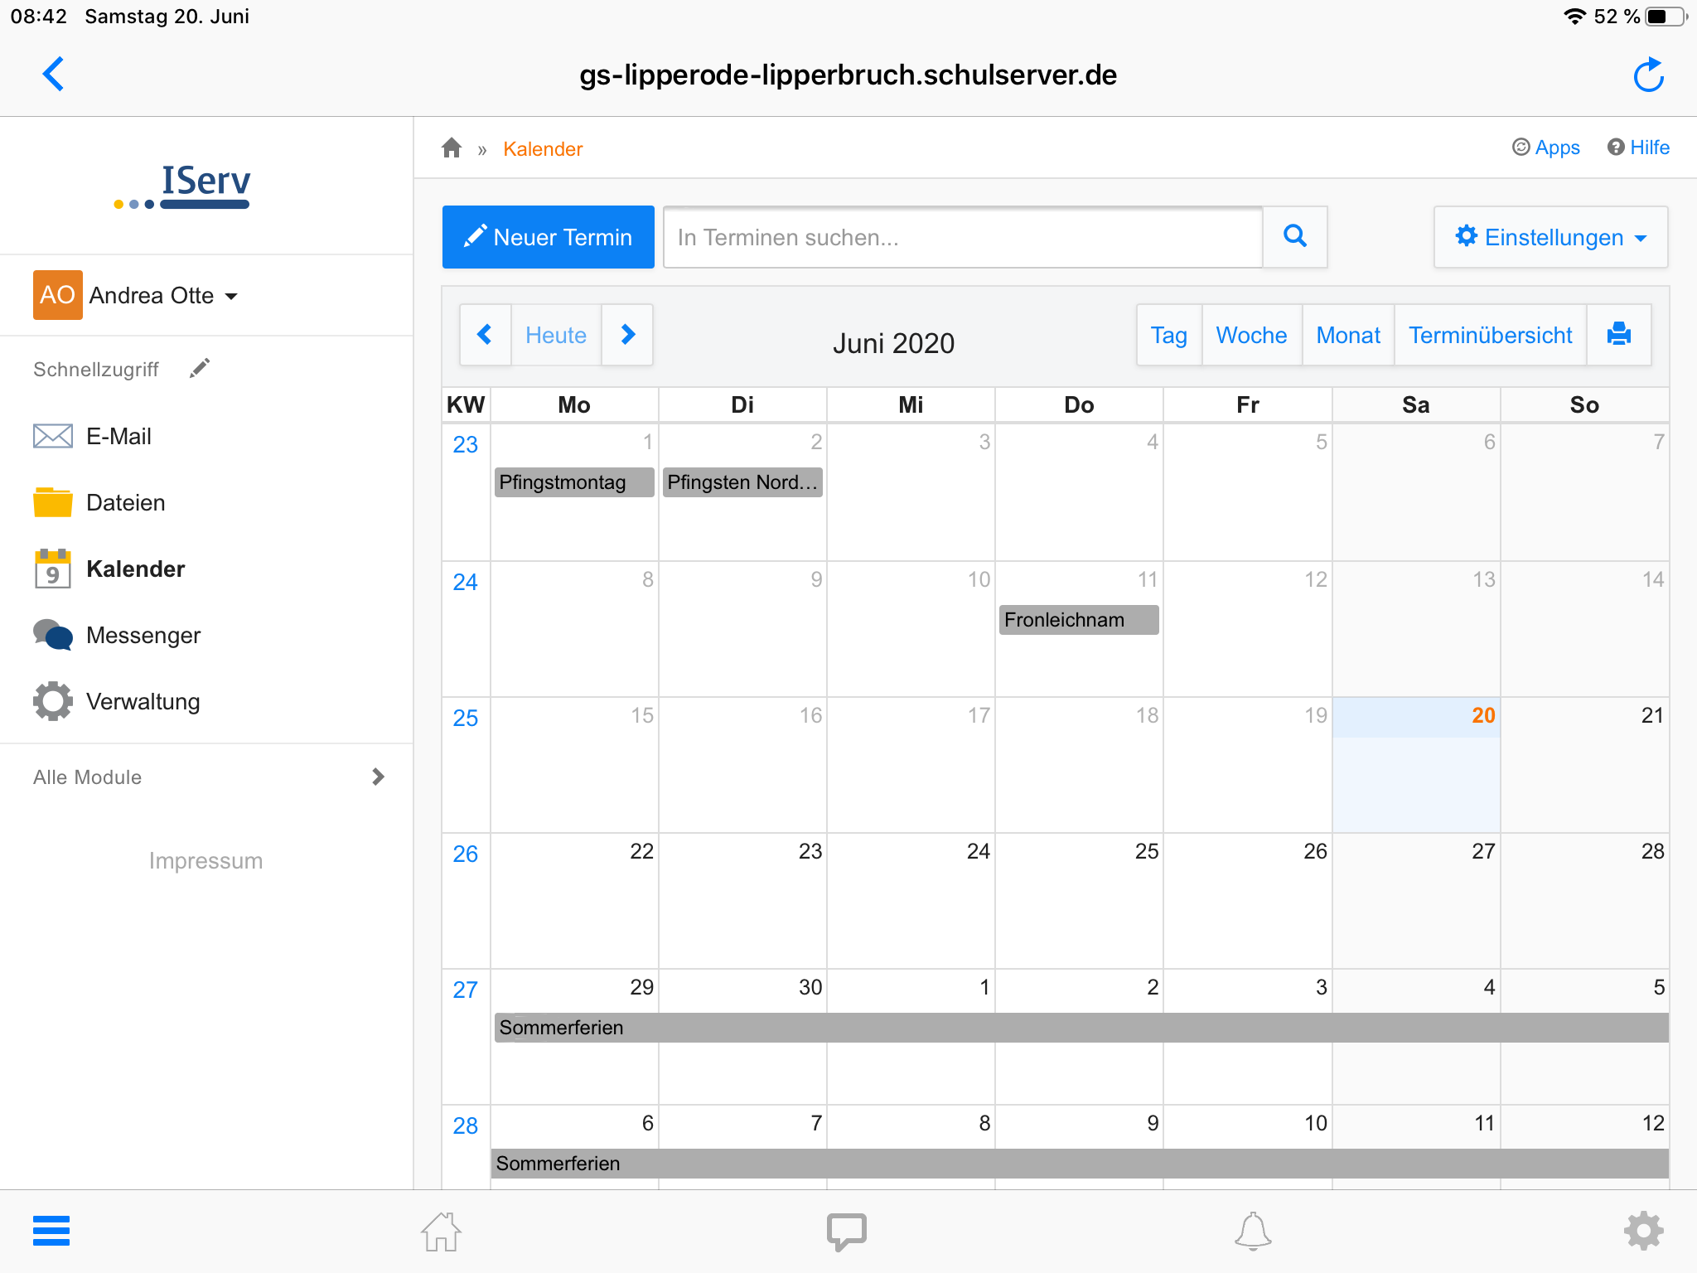

- Wenn man auf dieser Seite etwas herunterscrollt, erscheint eine Aufstellung deiner Gruppen in unterschiedlichen Farben.

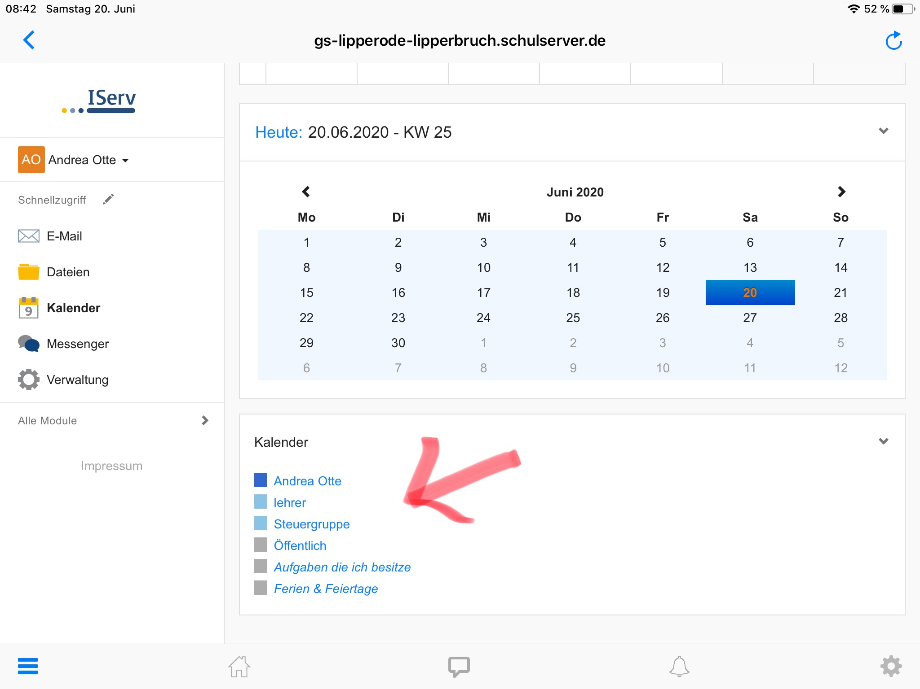
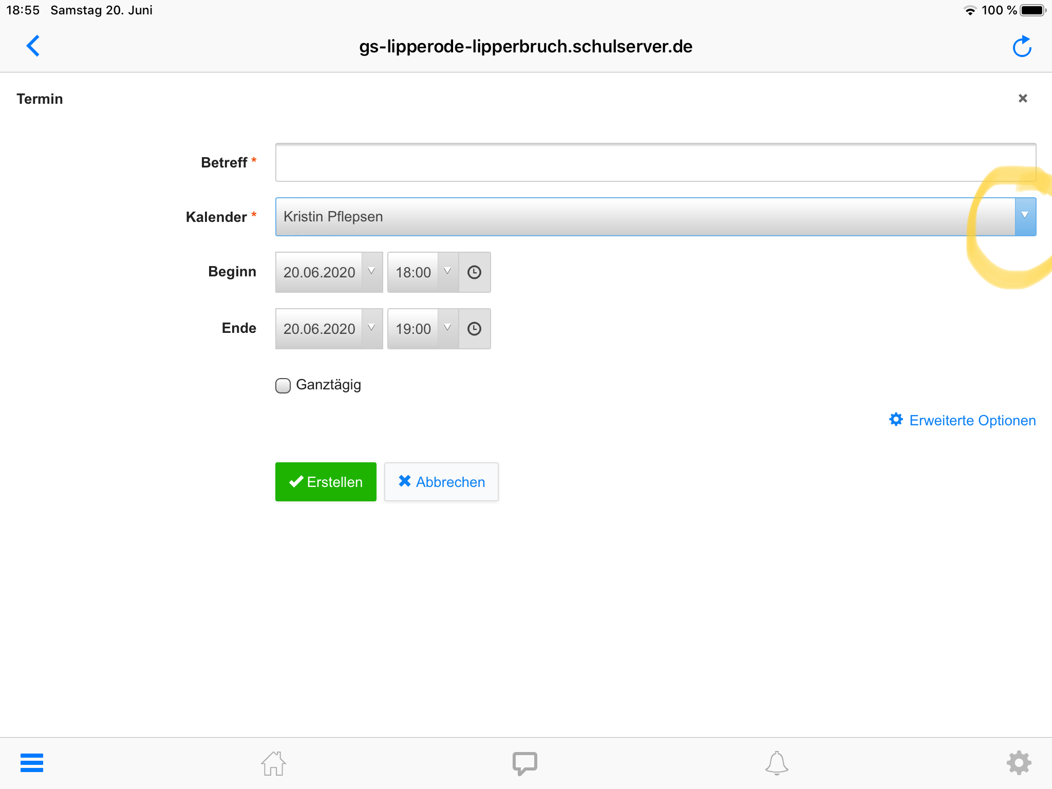
- So kannst du einen neuen Termin eintragen:
Gehe auf „Neuer Termin“
Trage unter „Betreff“ den Termin ein und klicke dann neben „Kalender“ den Pfeil an.

Hier musst du auswählen, welche Gruppe diesen Termin sehen kann. Nur die Mitglieder dieser Gruppe, können den Termin sehen. Wenn du „Lehrer“ auswählst, können alle Lehrer diesen Termin sehen.
„Öffentliche“ Termin können auch andere Benutzer dieses Servers sehen, das heißt, auch Eltern.
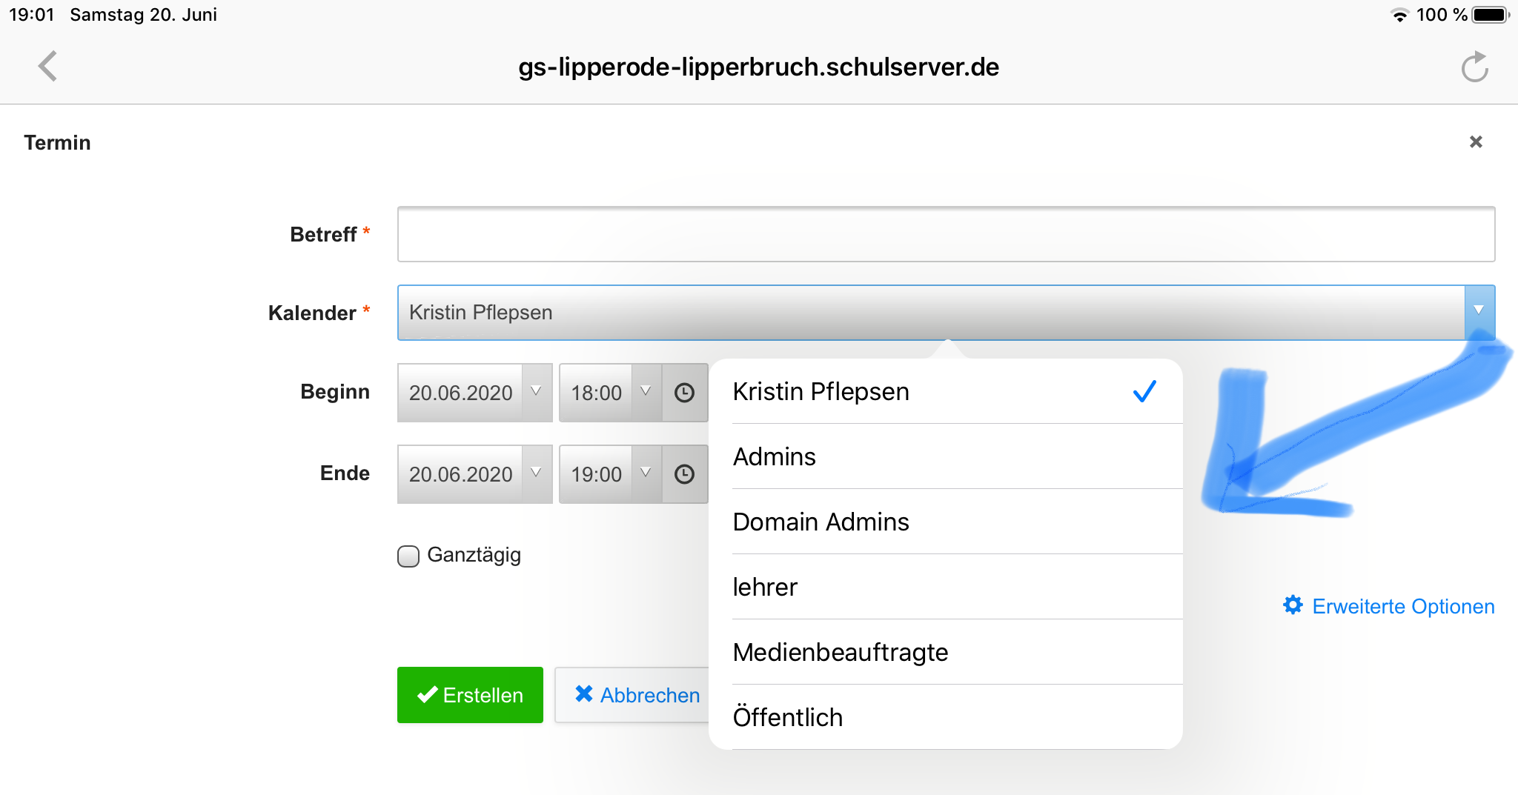

Beende deinen Eintrag mit „Erstellen“.

Dein Termin erscheint nun in der entsprechenden Farbe im Kalender.

